Муниципальное дошкольное образовательное учреждение
«Детский сад №225» г. Ярославль

Квест – игра
«Тропинка безопасности»
для детей старшего дошкольного возраста

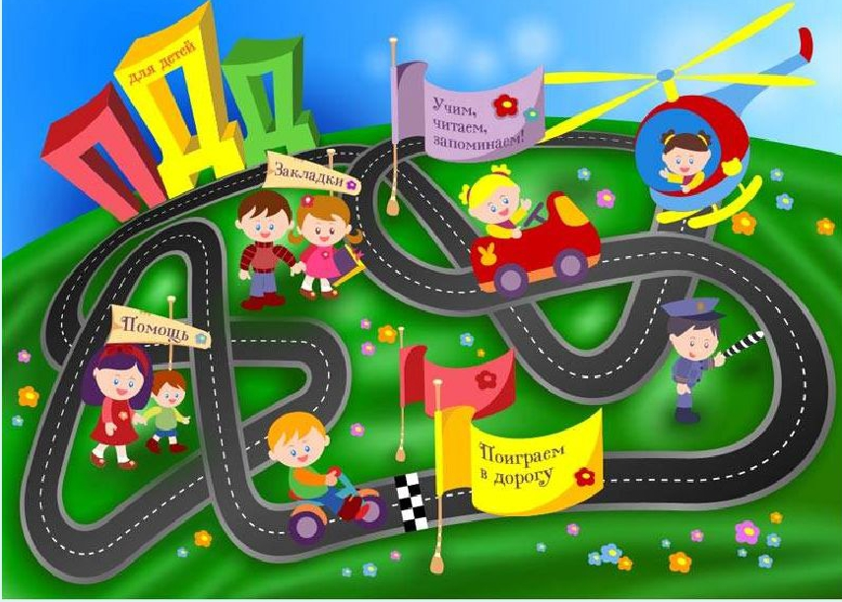

Разработала и провела
воспитатель: Моржухина Н.И.

Ярославль, 2021
Цель: систематизирование полученных знаний и применение их на практике путем решения заданий.

Задачи:
- закрепить знания детей в процессе игровой деятельности;
- формировать у дошкольников правильное поведение на улице, в помещении, в природе;
- развивать коммуникативные навыки, творческие способности, логику, мышление.
- воспитывать внимание, сосредоточенность.

Ход квест - игры:

Ведущий: Здравствуйте дорогие ребята! Мы сегодня поговорим с вами о защите детей.
Как вы думаете, от кого или от чего нужно защищать детей? (От пожара, от ДТП, от травм, от нехороших людей, от болезней и т. д.)
Можете ли вы – дети сами защитить себя? Сегодня мы это проверим и еще раз потренируемся, как нужно вести себя в опасных, сложных ситуациях.

Станция «Здоровье».

Ребята, вы пришли на станцую "Здоровье" и здесь мы будем говорить о ...(здоровье, гигиене, правильном питании).

1. Скажите пожалуйста, что такое здоровье?
2. Что надо сделать, чтобы быть здоровым?

Отгадайте вы секреты.
Я начну, а вы заканчивайте фразу
Дружно хором отвечайте.

Чтоб здоровым, чистым быть
Нужно руки … (с мылом мыть)

Здоровье в порядке
Спасибо… (зарядке)

Ежедневно закаляйся.
Водой холодной… (умывайся)

Не болеет только тот,
Кто здоров и любит …(спорт)

Защититься от ангины
Нам помогут …(витамины).

Зарядка под музыку «Веселая зарядка»

Игра «Полезная и вредная еда»
(поместить в холодильник, только полезные продукты)

Станция «Опасные предметы»

« Один дома»

Ведущий. Ребята, а вы знаете что предметы и вещи, которые, казалось бы, нам знакомы, часто несут опасность? (ответы детей...)
Как думаете, в доме есть опасные предметы? (В доме много полезных предметов, но если с ними неправильно обращаться, то они могут быть опасными.)

Эстафета «Опасные предметы».

Дети поочереди раскладывают картинки с изображением опасных и безопасных предметов.
а) красный круг(середина)- опасные
б)зеленый круг(середина)- безопасные
(Безопасные предметы - книги, мяч, кукла, пирамидка, расческа, конструктор, Опасные предметы - градусник, шило, нож, спички, ножницы, таблетки).

«Безопасность в городе»

Вопрос-ответ
1. Что ты будешь делать, если потеряешься в большом городе и т.п.?
А) Будешь искать родителей сам.
Б) Обратишься за помощью к взрослым.
В) Дашь объявление.

2. Если тебя угощает конфетой незнакомый человек на улице, что ты будешь делать?
А) Откажешься от угощения.
Б) Возьмёшь и убежишь.
В) Возьмёшь и съешь.

3. Если ты увидел в транспорте оставленный кем – то пакет, что ты будешь делать?
А) Возьмёшь себе.
Б) Подаришь другу.
В) Сообщишь контролёру или водителю.

4. Если кто – то тонет на твоих глазах, что ты будешь делать?
А) Помашешь ему рукой.
Б) Позовёшь на помощь взрослых.
В) Попробуешь спасти сам.

5. Если к тебе приближается собака без поводка и намордника, как ты поступишь?
А) Быстро побежишь.
Б) Крикнешь «Фас!».
В) Останешься стоять на месте и скомандуешь собаке «Стоять!».

6. Ты пролил на себя горячий чай, что надо сделать в первую очередь?
А) Обожжённое место подставить под струю холодной воды;
Б) Смазать маслом;
В) Смазать зелёнкой.

7. На прогулке у тебя сильно замерзли пальцы, что будешь делать?
А) Потрёшь снегом.
Б) Примешь горячий душ.
В) Аккуратно снимешь варежки или перчатки, сделаешь массаж пальцев, затем поставишь пальцы под холодную воду, затем обернешь руку теплой тканью.

8. Какую грубую ошибку совершила бабушка Красной Шапочки?
А) Открыла дверь незнакомцу.
Б) Не предложила Волку чаю.
В) Не спела Волку песню.

«Безопасность в природе»

Физкультминутка «Стоит в лесу избушка»
Стоит в лесу избушка Руки смыкают в домик
А в ней живёт Петрушка Руки к носу, пальцы в стороны
К нему идут зверушки Шаг на месте
Попрыгать- поиграть Прыжки и повороты
Олени Изобразить рога
Носороги Кулачки к носу
Медведи из берлоги Переваливаясь изобразить медведя
Приходят друг за дружкой Шаг на месте
Попрыгать- поиграть Прыжки и повороты.

Дидактическая игра «Можно или нельзя»
Дети внимательно смотрят на картинки и называют правила поведения в природе

Станция «ПДД»

У дороги, словно в сказке,
На столбе живет трех- глазка.
Все мигает и мигает,
Ни на миг не засыпает. (светофор).

Игра «Красный, Желтый, Зеленый»
Играют все участники. По команде «Красный» – поднимают руки вверх, по команде «Желтый» – хлопают в ладоши, по команде «Зеленый» – топают ногами.
Задания повторять 6-8 раз, ведущий пытается запутать участников.

Загадки.
Отгадайте загадки и покажите дорожный знак

По полоскам чёрно-белым
Пешеход шагает смело.
Кто из вас ребята знает –
Знак что этот означает?
Дай машине тихий ход…. (Пешеходный переход)

У посадочной площадки
Много взрослых и ребятки.
Пассажиры транспорт ждут
И не балуются тут (Автобусная остановка)

Что за знак дорожный:
Красный крест на белом?
Днем и ночью можно
Обращаться смело!
Врач повяжет голову
Белою косынкою
И окажет первую помощь медицинскую. (Пункт медицинской помощи).

В дождь и ясную погоду
Здесь не ходят пешеходы
Говорит им знак одно –
Вам ходить запрещено. (Движение пешеходов запрещено)

Езди там, где этот знак:
Круг окрашен в синий цвет,
А в кругу – велосипед. (велосипедная дорожка)

Ведущий: Как Вы думаете зачем нужны дорожные знаки? (Для регулирования дорожного движения).

Игра - эстафета «Светофорики»

В корзинах лежат кубики трёх цветов: красные, жёлтые и зелёные. По сигналу первый бежит, взяв зелёный кубик, ставит его у сигнальной черты и возвращается к своей команде. Второй участник бежит, взяв жёлтый кубик, и ставит его поверх зелёного. Третий участник команды бежит с красным кубиком и заканчивает строительство светофорика. И так, пока не закончатся все кубики.

Станция «Пожарная безопасность»

Игра «Собери картинку»
Картинку с изображенными пожарными во время тушения пожара разрезают на шесть частей. На другой стороне каждой части пишется вопрос.

Дети отвечают на вопросы и складывают картинку.

Игра «Топаем, хлопаем».
Если дети поступают правильно – хлопают, Если неправильно – топают.

Знаю я теперь друзья,
Что с огнем играть нельзя! (хлопают)

Спички весело горят,
Буду с ними я играть (топают)

Коля убежал за дом
Там играет он с костром. (топают)

Он опасен, Лена знает
Утюг больше не включает (хлопают)

Таня с Ниною играют
На печи газ зажигают (топают)

Клим увидел – дом горит
Мальчик «01» звонит (хлопают)
Палит листья мальчик Тихон.
У костра он скачет лихо (топают)

Под столом играет Света,
Зажигает она свечи. (топают)

Эстафета «Тушение пожара»

В руках у впереди стоящего ребенка каждой команды ведро с «водой». Он должен пробежать между кеглями, преодолеть расстояние, перешагивая через предметы, «вылить воду» и вернуться бегом обратно. Те же самые действия выполняет следующий игрок.

Блиц – опрос «Набери правильно номер»
Воспитатель называет опасную ситуацию, а дети должны, назвать какую цифру они наберут

Чтобы вызвать службу спасения (112)
В доме загорелся утюг (01)
У вас случился солнечный удар (03)
Вам постоянно звонит по телефону незнакомый человек (02)
У вас разболелся живот (03)
В доме пахнет газом (04)
К вам в дом пытаются проникнуть грабители (02)
В доме вспыхнула розетка (01)

